Proyecto de liberación de América del Sur
Asumiendo el mando del Ejército del Norte en 1814, San Martín advierte que intentar llegar a Lima, bastión principal del poder español, por Alto Perú (actual Bolivia) para derrotar a los españoles, sería un esfuerzo inútil. Delega la misión de proteger la frontera norte en Martín Miguel de Güemes, que estaba al mando de un ejército llamado Los Infernales o División Infernal de Gauchos de Línea. Estos gauchos tendrían un papel destacado con su sistema de guerra de guerrillas que consistió en una táctica de combate donde atacaban y luego se dispersaban por los montes para lograr confundir y desorientar al enemigo.
San Martín comprende que para poner en marcha el plan de independencia sudamericana, debería cruzar la Cordillera de los Andes, participar en la liberación de Chile, llegar por mar hasta Lima, capital de Perú, y allí derrotar a los realistas. Este proyecto contaría también con la participación de Simón Bolívar y sus tropas en el norte de América del Sur y así, mediante una táctica de pinzas terminar con el poder español en Lima.
¿En qué consistió la táctica de pinzas? La táctica militar de pinzas consiste en encerrar a las tropas enemigas, por el frente y por la retaguardia en un movimiento envolvente para lograr una victoria.

Ánfora con retrato de Simón Bolívar y Licurgo Francia, Circa 1850 Porcelana de Sevres. Colección Museo Saavedra
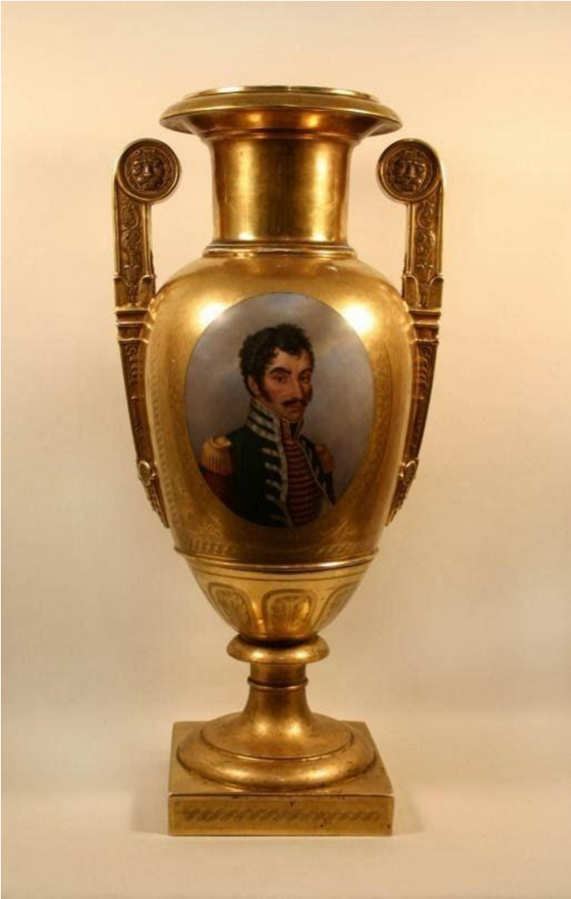

San Martín asume como Gobernador de Cuyo (actuales provincias de
Mendoza, San Luis y San Juan) e inicia la formación del Ejército de los Andes, que contará con tropas reclutadas en diversas regiones de las Provincias Unidas, especialmente de Cuyo y de Chile.

El campamento del “Plumerillo”
- Era el lugar adecuado para instruir a los soldados que formaban el ejército de los Andes. Allí se construyeron espaciosos cuarteles con la ayuda de pobladores. Al toque de la diana, con las primeras luces del día, se disparaba un cañonazo y con esta señal todos los hombres se concentraban en el centro del campo. Luego se dividían en grupos para realizar distintos ejercicios que duraban tres o cuatro horas por la mañana y se repetían por la tarde. Algunas veces, se extendían hasta la noche.
- Allí San Martín se prepara y almacena todo lo necesario para el cruce: uniformes, ponchos, frazadas, calzados, medicinas, alimentos, bebidas, forraje para los animales, monturas, armas, municiones, cañones y muchos otros elementos.
- San Martín cuenta con excelentes colaboradores, como José Álvarez Condarco (más abajo mencionado), encargado de la fabricación de pólvora y mapas de la topografía cordillerana, Fray Luis Beltrán, ex franciscano, encargado de la producción de piezas de artillería, Tomás Guido, estratega militar, y especialmente el pueblo cuyano con sus contribuciones humanas y materiales.

¿Qué tecnologías se utilizaron en la preparación del ejército de los Andes y el cruce de la cordillera?

- Se idearon mecanismos especiales para facilitar el traslado de los cañones que iban sobre los carros. Para poder subir la cuesta, los levantaban con unos aparejos provistos de poleas.

- Las telas de los uniformes se fabricaron en los telares de San Luis pero como la trama era muy abierta, no resultaba lo suficientemente abrigada para los fríos de la cordillera, era necesario ABATANAR las telas, es decir, hacerlas más tupidas y apelmazarlas.
- Este trabajo se hizo en Mendoza, en el “Molino de Tejada “. Cuando los paños estaban listos, las mujeres cortaron y cosieron los cinco mil uniformes que luego utilizaron los soldados.

El rol de las mujeres
- Las mujeres cuyanas colaboraron en la preparación de la cruzada libertadora. Desde levantar la cosecha a bordar la bandera de los Andes; la confección de uniformes para los soldados, ir al frente de batalla hasta la crianza de los niños. La bandera de los Andes nace en Mendoza. El 4 de enero las damas de las familias mendocinas, trabajaron con mucho entusiasmo, bordando los laureles y el sol del escudo de la bandera.

- La esposa del Gral. San Martín, Remedios de Escalada, se trasladó a Mendoza para reunirse con su marido, y allí encabezó las tareas de organización del Ejército de los Andes. Fue ella quien promovió la entrega de las joyas personales para contribuir al equipamiento de la campaña, gesto que acompañaron las damas mendocinas.

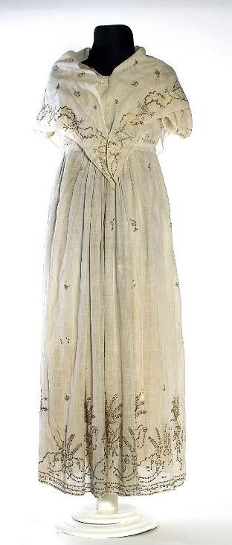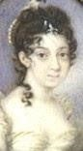

Remedios de Escalada de San Martín: Muselina blanca, lentejuelas metálicas e hilos de seda policromados. Siglo XIX

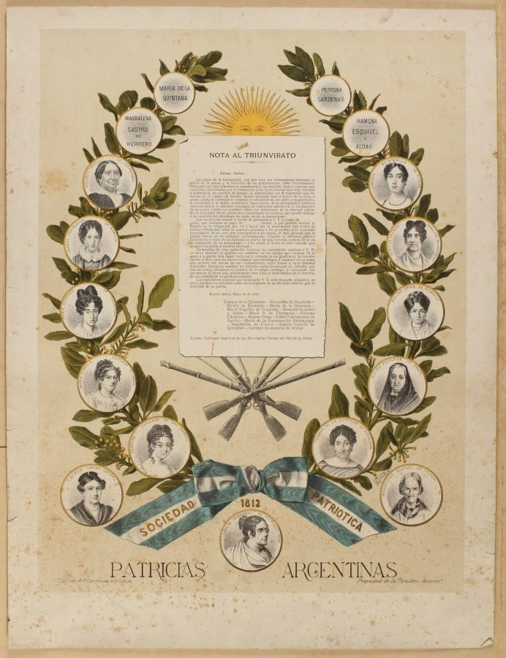
"Patricias Argentinas" nota al
Triunvirato
Lámina en colores - 50 x 50 cm.

Logística

- Alimentar a 5.000 soldados durante los veinte días previstos para el cruce, era todo un desafío. En aquella época el conservar los alimentos no era como hoy. La carne se secaba al sol, salándola o quemándola. Para el cruce además se llevaron aproximadamente 600 animales en pie, que sirvieron para alimentar a la tropa. Para calentar agua o cocinar, había que utilizar leña o carbón, y para iluminarse durante la noche, usaban velas o lámparas de aceite.
- San Martín también incluyó en su ejército a lugareños, como arrieros, baqueanos, chasques y rastreadores quienes conocían el terreno a la perfección. Los chasques serían los mensajeros encargados de llevar las novedades diarias al general que debía ser informado de cómo iba avanzando cada una de las columnas. Para ello, fue necesario llevar entre las provisiones, papel y tinta.
- Entre la carga de las mulas, hay que incluir una imprenta que servirá luego para imprimir y difundir comunicados a la población chilena, antes de la batalla de Chacabuco

¿Por dónde cruzar?

- Un ejército de miles de hombres debía cruzar la cordillera. Había que encontrar los mejores pasos, en el mayor secreto.

- Para ello, San Martín utilizó métodos de espionaje en sus campañas como la “guerra de zapa”, tácticas militares para desorientar al enemigo. Para el cruce por los diferentes pasos era necesario trazar planos. Se decide enviar a Chile al Mayor José Antonio Álvarez Condarco.

- Se cuenta que San Martín, en una oportunidad, llamó a Álvarez Condarco y le dijo:

“Le voy a encargar una misión importante. Quiero que haga un estudio de los caminos de Los Patos y Uspallata. Debe usted levantar un plano de los dos, pero en la cabeza. No tiene que tomar un solo apunte. Pero no debe olvidar una sola piedra.”

Álvarez Condarco cumplió su misión, arriesgando su vida.

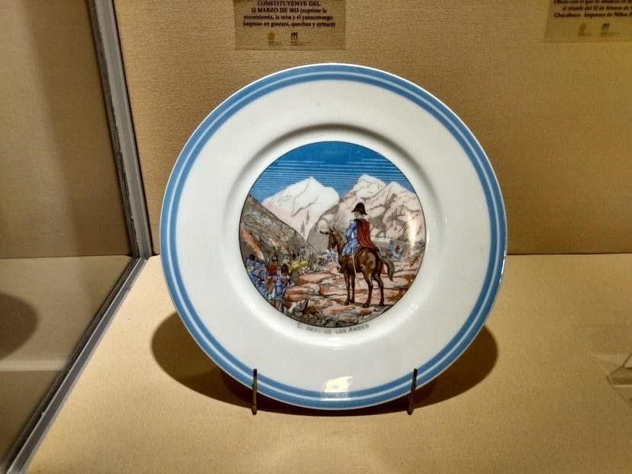

Plato Paso de los Andes. Plato conmemorativo del Paso de los Andes para los festejos del primer centenario de la Revolución de Mayo.

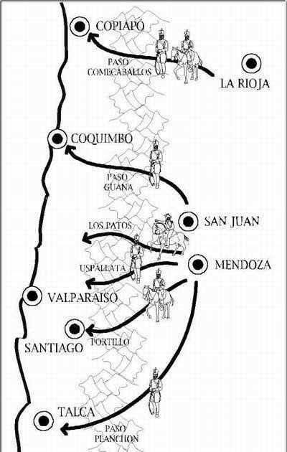

En enero de 1817 comienza el cruce de la cordillera con más de 5400 hombres, 10600 mulas, 1600 caballos, ganado para alimentar a las tropas, un hospital de campaña, 50 médicos, cañones, y demás artillería.
El plan de San Martín constaba de seis diferentes pasos para cruzar a Chile.
Los dos pasos principales eran:
- Los Patos: a cargo del General San Martín, el General Bernardo
O´Higgins y el General Miguel Estanislao Soler
- Uspallata: a cargo del Coronel Juan Gregorio de las Heras.
Las rutas secundarias eran:
- Guana: al mando del Teniente Coronel Juan Manuel Cabot. Parte de San Juan y tuvo por objetivo tomar La Serena y el puerto de Coquimbo.
- Planchón: a cargo del Teniente Coronel Ramón Freire. Parte desde Mendoza con destino a la ciudad de Talca

- Comecaballos: a cargo del Teniente Coronel Francisco Zelada. Parte desde La Rioja hacia Copiapó

- Portillo 8: a cargo del Capitán José León Lemos. Partió de Mendoza, cruzó a Chile por el boquete de Piuquenes, sorprendiendo a la guardia del Fuerte de San Gabriel en el Cajón del Maipo, a pocas leguas de la ciudad de Santiago.
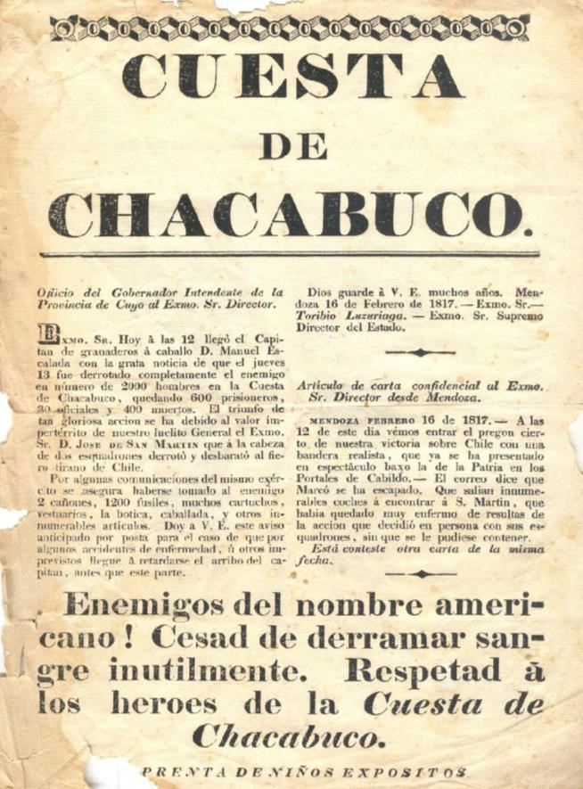

Cuesta de Chacabuco; oficio con que se anunció en Buenos Aires el triunfo
en Chacabuco el 12 de febrero.
.

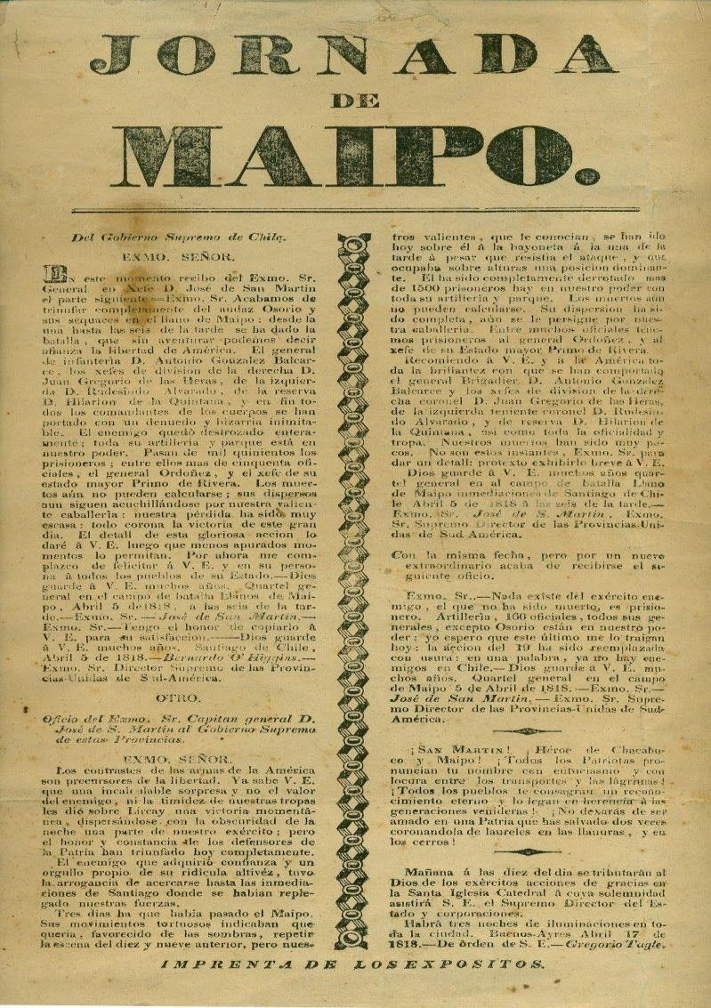

Jornada de Maipo. Boletín con el que se anunció en Buenos Aires el triunfo del 5 de Abril.

Tras el triunfo conseguido en la batalla de Chacabuco, en territorio chileno, junto a Bernardo O'Higgins, logra la independencia chilena. A pesar del ataque de los realistas al campamento patriota de Cancha Rayada en marzo de 1818, el general Las Heras logra reorganizar un ejército de 5000 hombres y así vencer a los realistas en Maipú asegurando la libertad de Chile y vigorizando la emancipación americana.

Luego, el Directorio chileno le aporta una ayuda económica con la que San Martín puede lograr su meta de llegar por mar y tierra a Lima, y así liberar el Perú. Parte del puerto de Valparaíso.

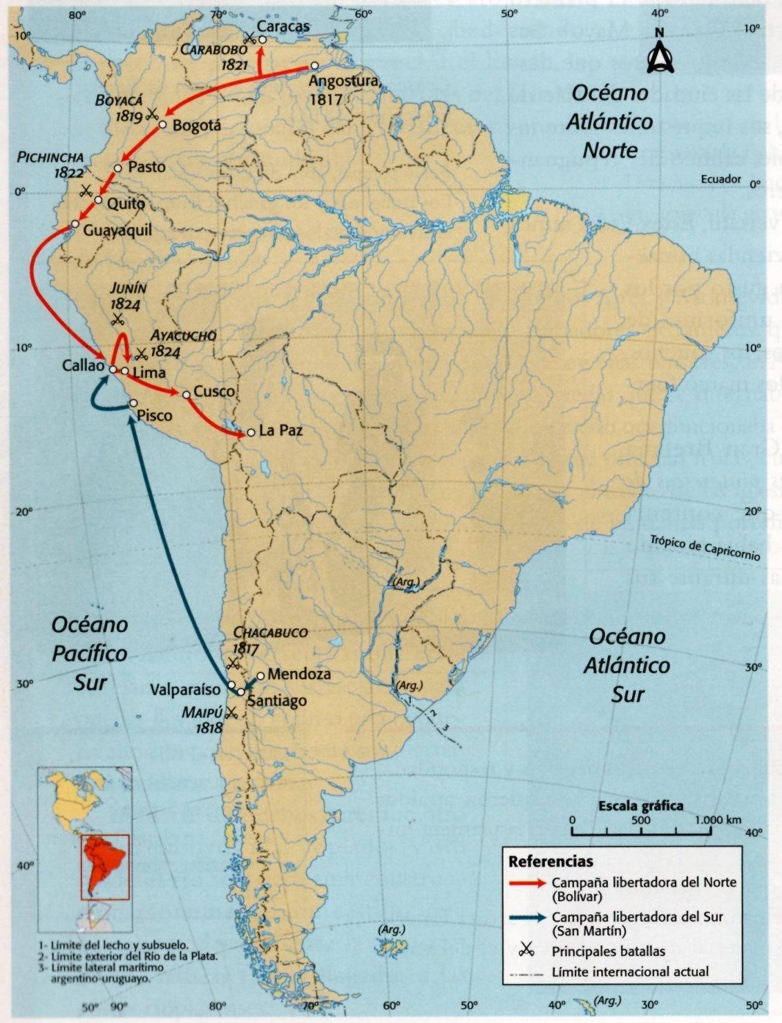

Mapa del Plan continental y el Cruce de los Andes que diseñó el Gral. José de San Martín.
Historia de la Argentina, Ed. Kapeluz Norma, Bs.As.2013, p. 94

José de San Martín
El retrato de Gil de Castro describe así al Libertador:
“La entrada de San Martín a Chile fue exitosa.”

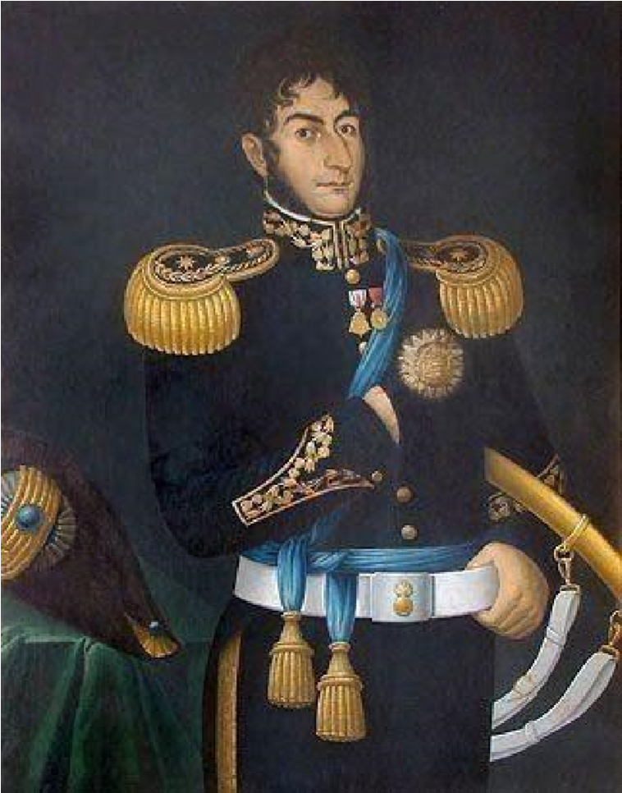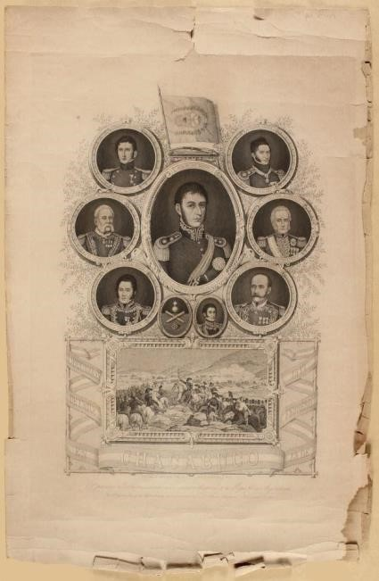

  Retrato del general José de San Martín Autor: José Gil de Castro Óleo sobre tela – Chile, 1820. Alto: 104 cm; ancho 75 cm.
  Colección Museo Saavedra
  Primer grabado de un acero de un cuadro histórico de la
  República Argentina con leyenda "Libertadores de Chile en
  Chacabuco. 12 de febrero de 1817"
  Los originales se encuentran en el Museo Histórico Nacional
  Lámina en blanco y negro - 78 x 50 cm

Posteriormente con la liberación de Perú, concluye este exitoso plan continental de liberación de América del Sur que había ideado el General San Martín en 1814. El Cruce de los Andes, será recordado por siempre en la historia mundial, como una de las hazañas más asombrosas para asegurar la independencia de tres países y así deponer al poder de España sobre América del Sur.

PARA SEGUIR INVESTIGANDO…

¿Qué conocimientos tecnológicos de la época usó San Martín para organizar su ejército? ¿Y para cruzar los Andes?

- ¿Cuál fue la misión que recibió Álvarez Condarco de San Martín? ¿Con qué propósito?
- ¿Por qué no debía tomar apuntes? ¿Qué peligro suponía sí caía prisionero?
- ¿Te animás a realizar un croquis mental como hizo Álvarez Condarco? Después de haber conocido y recorrido un lugar, por ejemplo: una casa, un supermercado o una plaza lo más detallado posible.
- ¿Cuál fue la importancia del campamento El Plumerillo?
- ¿En qué consistió la táctica de pinzas?
- ¿Cómo logra llegar a Perú y declarar la Independencia?
- ¿Cómo definirían al padre de la Patria?

CRUCIGRAMA

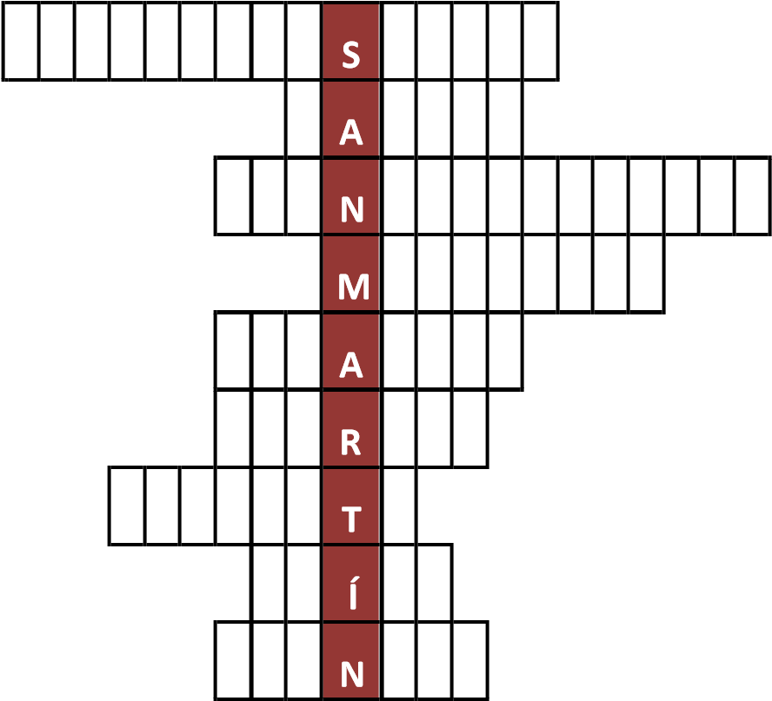

Referencias

- El 12 de enero de 1817 se inicia el …
- Ciudad donde nació San Martín.
- Nombre y apellido del padre de San Martín.
- Nombre de la hija de San Martín.
- Apellido de la esposa de San Martín.
- Mes del nacimiento de San Martín.
- … de Granaderos a Caballo.
- Primer País que liberó.
- País donde murió.

Bibliografía

- Los hombres de San Martín, José Álvarez Condarco, el espía de San Martín.
Mendoza, 1° de Febrero de 2013, Diario La Jornada.
- Ternavasio M, Rabinovich, A, Serulnikov S, Genevieve, Entin G, Gelman J,
Crear la Independencia. Historia de un Problema Argentino. Ed. Capital Intelectual, Bs.As. 2016.
- La Rutas Sanmartinianas, El Portal de Mendoza

